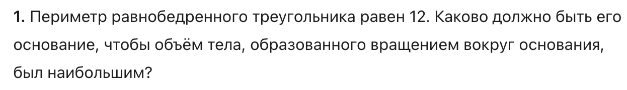
ОТВЕТ 3
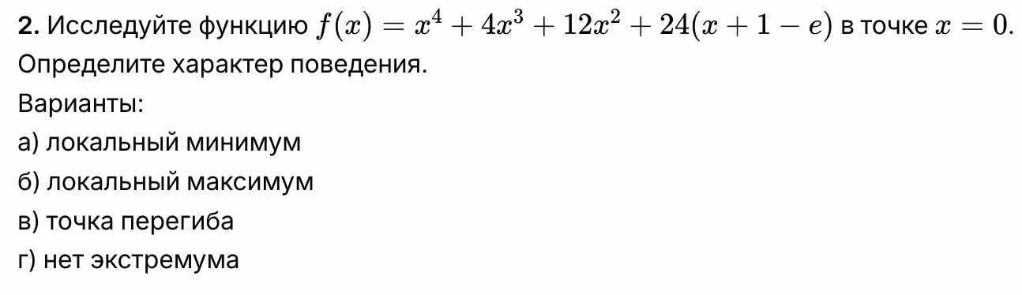ОТВЕТ Г) нет экстремума, так как f’(0) !=0
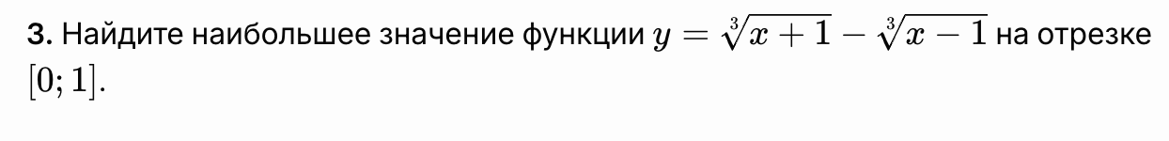
ОТВЕТ 2
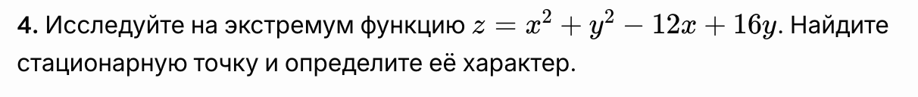
ОТВЕТ z* = (6,-8), локальный минимум
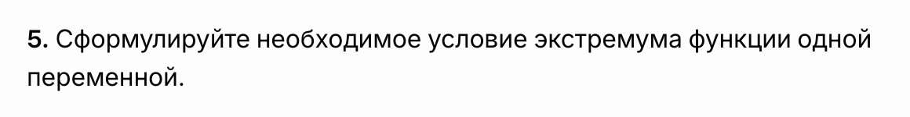
ОТВЕТ в точке экстремум производная равна нулю, те f’(Х0) =0
ОТВЕТ (-6/5; 8/5), локальный минимум
ОТВЕТ условный максимум в точке (5/4;5/6)

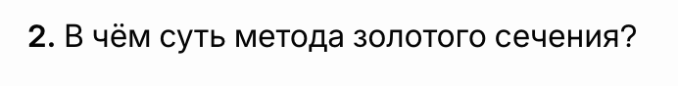
ОТВЕТ Метод золотого сечения — это метод одномерной оптимизации, который позволяет находить минимум (или максимум) унимодальной функции на заданном отрезке. На каждом шаге отрезок делится в отношении золотого сечения ≈0.618, и одна из частей отбрасывается в зависимости от значений функции. Метод не требует вычисления производных и сходится линейно.
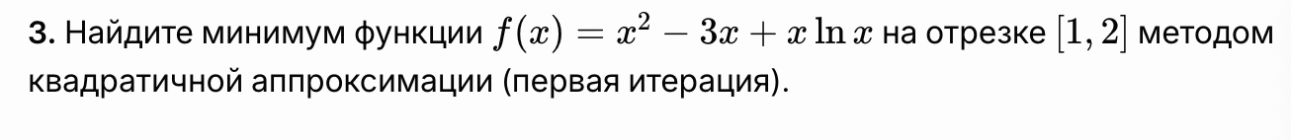
ОТВЕТ минимум = 0.9827
ОТВЕТ 3
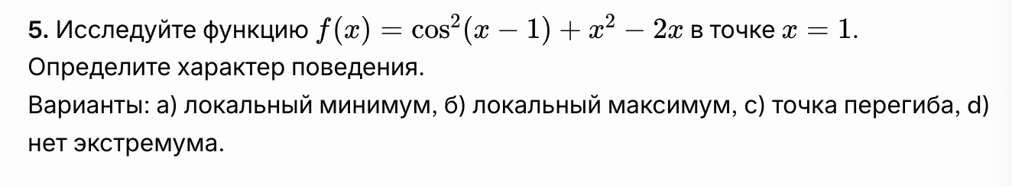
ОТВЕТ а)локальный минимум
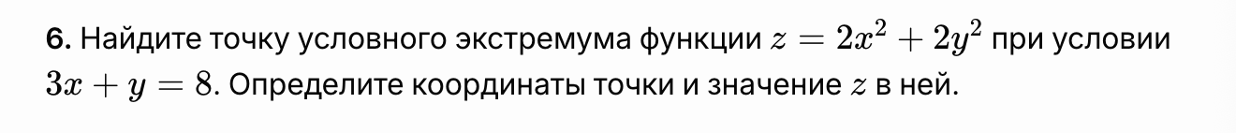
ОТВЕТ (12/5,4/5), z = 12.8
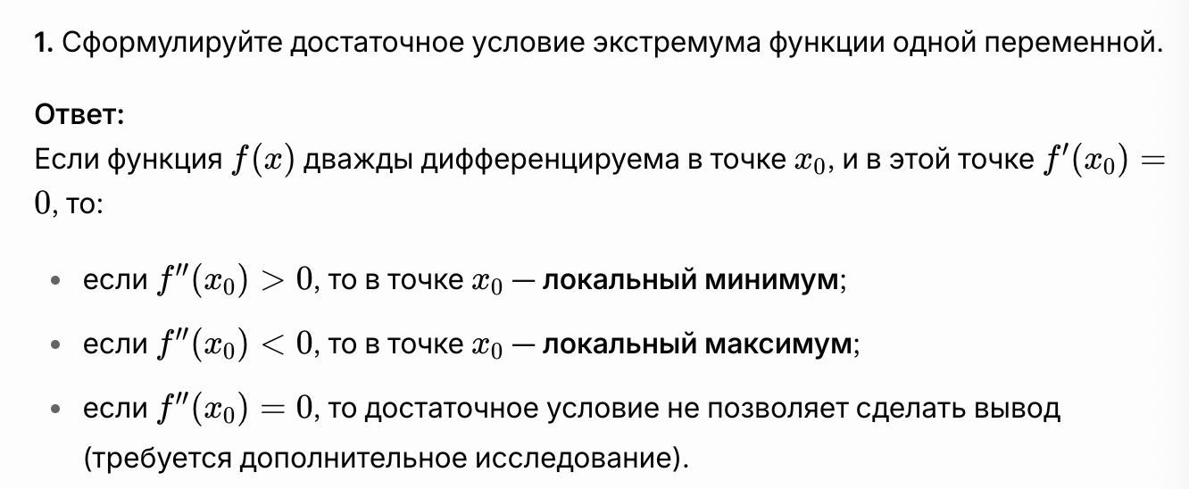
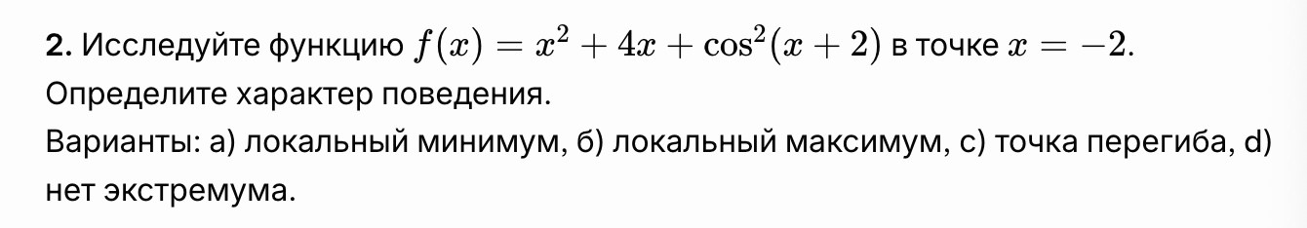
ОТВЕТ А)локальный минимум
ОТВЕТ (15/11;5/11), z = 25/11
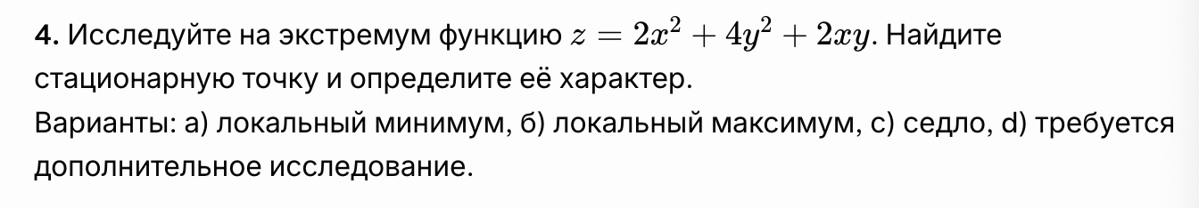
ОТВЕТ а) локалный минимум т. (0,0)
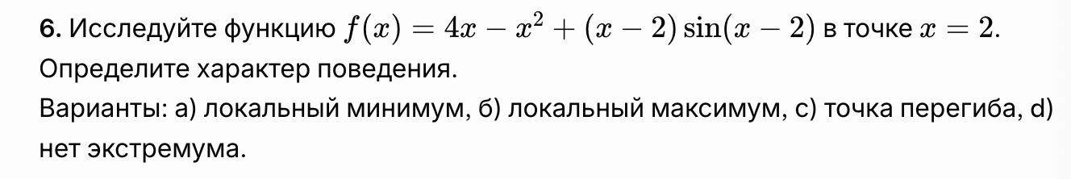
ОТВЕТ Б) локальный максимум
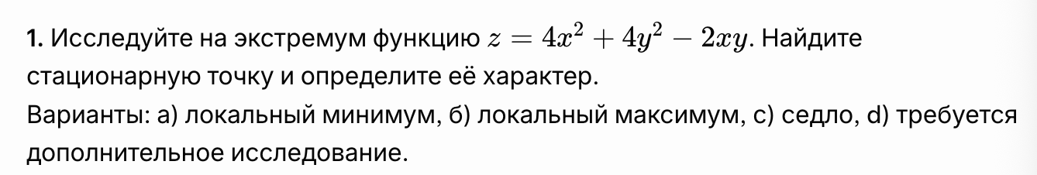
ОТВЕТ а)локальный минимум т. (0,0)
ОТВЕТ (8/25; -22/35), ЛОКАЛЬНЫЙ МИНИМУМ
ОТВЕТ 0.567

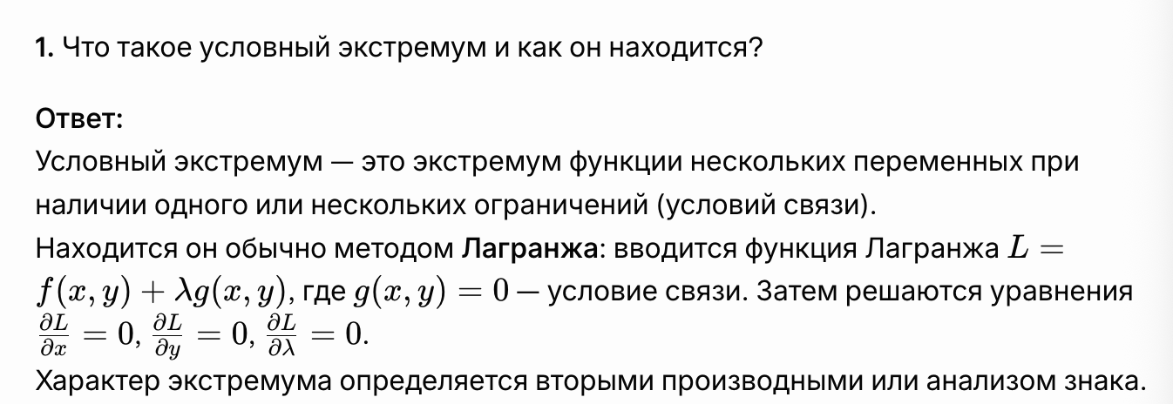
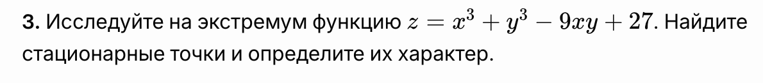
ОТВЕТ (0,0) – седло (3,3) – локальный минимум
ОТВЕТ 25.6 в точке x=5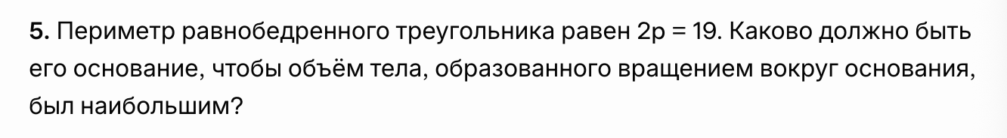
ОТВЕТ 19/4
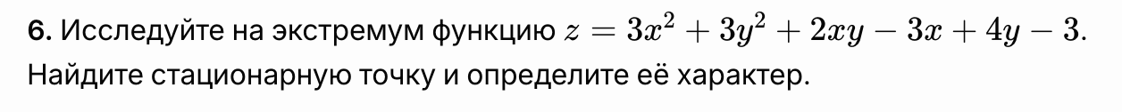
ОТВЕТ (13/8;-11/8)
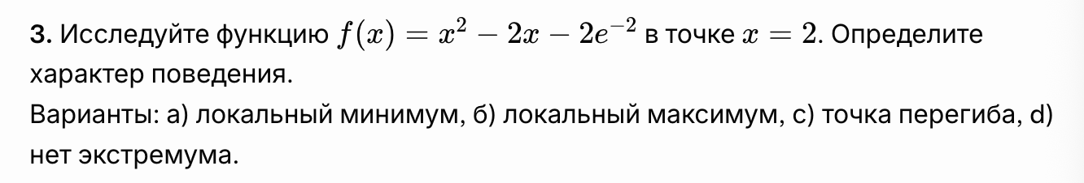
ОТВЕТ d) нет экстремума
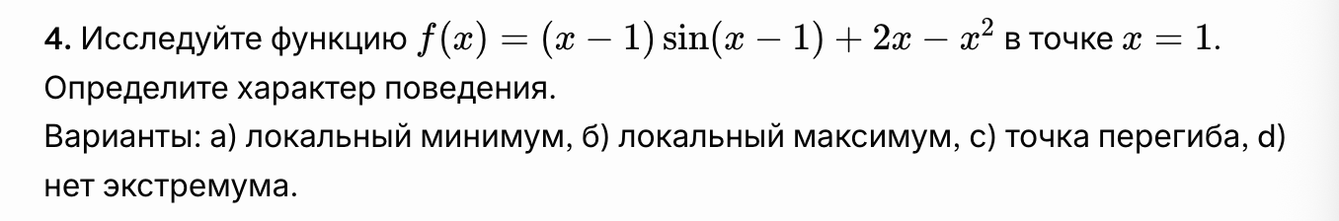
ОТВЕТ А)локальный минимум
ОТВЕТ (6/19,36/19) z = 1368/361
ОТВЕТ (14/9,7/9) z = 98/27
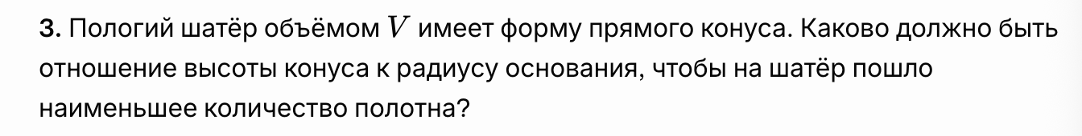
ОТВЕТ h/r = корень 2
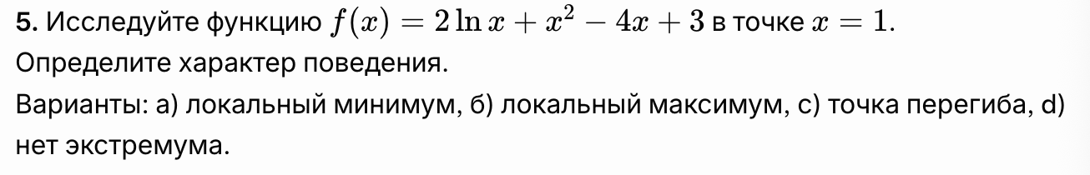
ОТВЕТ А) ЛОКАЛЬНЫЙ МИНИМУМ
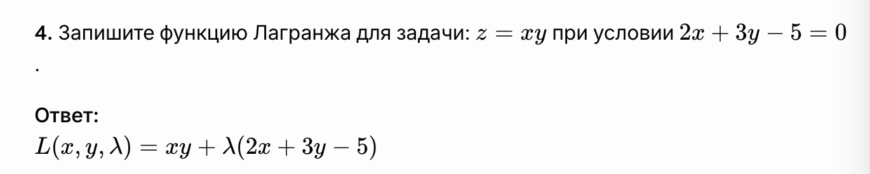
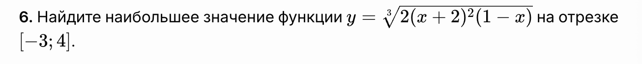
ОТВЕТ 4
ОТВЕТ (О.65, 0.1)
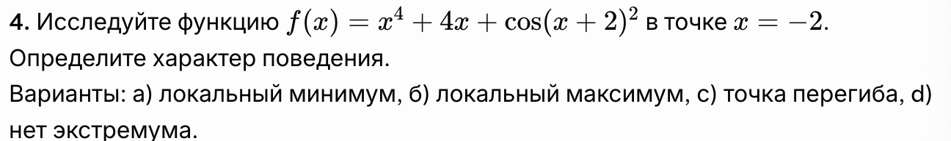
ОТВЕТ d) нет экстремума
